3. OBRTNE ELEKTRIČNE MAŠINE
NAIZMENIČNE STRUJE
Osnovni predstavnici su asinhrone i sinhrone mašine. Da bi razumeli princip rada ovih mašina potrebno je objasniti pojam obrtnog magnetnog polja koga je otkrio i praktično realizovao Nikola Tesla 1888. godine. Posmatrajmo najpre poprečni presek idealizovane električne mašine sa cilindričnim statorom u kome su namotaji sa stalnom strujom intenziteta i = I_{m}, rotorom i konstantnim međugvožđem između njih kao što je prikazano na slici 3.1.
Magnetno pobudna sila u ovakvom magnetnom kolu najveća je u pravcu ose namotaja jer se magnetne linije koje prolaze duž te ose obuhvataju sa svim provodnicima namota. Levo i desno u odnosu na ovu osu magnetno pobudna sila opada. Kako smo pretpostavili da je vazdušni zazor konstantan a magnetno kolo linearno, (B = μH), možemo zaključiti da su magnetna indukcija i fluks na isti način prostorno raspodeljeni u međugvožđu kao i magnetno pobudna sila. Najveća vrednost magnetne indukcije B_{g} ima se u pravcu ose namotaja. Magnetnu indukciju u tačkama koje su lučno udaljene za ugao θ u odnosu na osu namotaja moguće je izraziti sledećom formulom:
B(θ) = B_{g} cos(θ).
Pretpostavimo sada da je struja i u namotajima, prostoperiodična, data sledećim izrazom i = I_{m} cos(ωt). Tada je indukcija u međugvožđu linearno proporcionalna struji i data je sledećim izrazom:
B(θ,t) = B_{g}cos(ωt)·cos(θ).
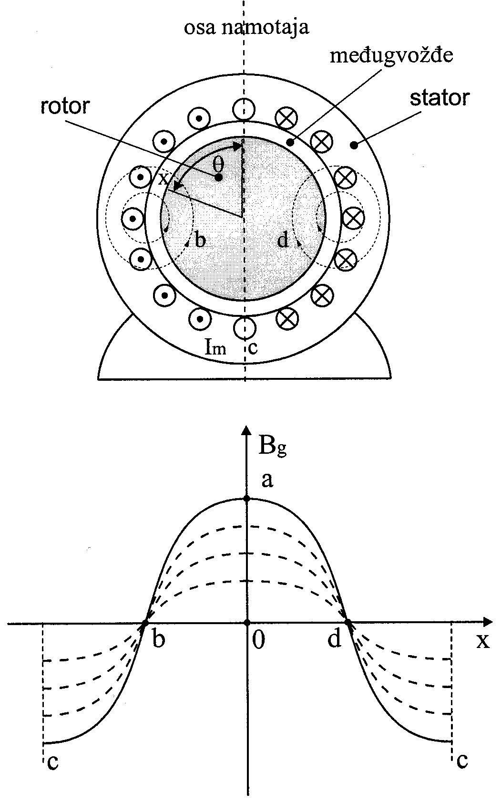
Slika 3.1. Popre~ni presek idealizovane elektri~ne mašine
sa raspodelom magnetne indukcije

Ovakva magnetna indukcija naziva se pulsaciona jer ima najveću vrednost uvek u osi namotaja ali se ona menja periodično pulsirajući. Pretpostavimo sada da su na statoru postavljena tri ista namotaja od kojih svaki zauzima trećinu obima statora. Neka su ose ovih namotaja a_{s}, b_{s}, c_{s}, međusobno pomerene u prostoru za 120°. Ako struje koje propuštamo kroz ove namotaje obrazuju trofazni simetrični sistem:
i_{a} = I_{m}cos(ωt); i_{b} = I_{m}cos(ωt – 120°); i_{c}=I_{m} cos(ωt + 120°),
tada se magnetna indukcija u tački x (čije je ugaono rastojanje u odnosu na osu a_{s} (θ), može naći kao zbir magnetnih indukcija koje potiču od namotaja a, b, c
B(θ,t) = B_{g}cos(ωt)cos(θ) + B_{g}cos(ωt–120°)cos(θ–120°) + B_{g}cos(ωt+120°)cos(θ+120°)
Koristeći izvesne trigonometrijske relacije pokazuje se da gornji izraz dobija sledeći jednostavan oblik:
$$B(θ,t)=\frac{3}{2}B_{g}\text{cos}(ωt−θ)\text{.}$$
Fizička interpretacija gornjeg izraza je, da se magnetna indukcija u svakoj tački međugvožđa menja po kosinusnom zakonu sa amplitudom $32B_{g}$i ova amplituda magnetne indukcije ima se u onoj tački lučnog rastojanja u odnosu na osu a_{s} faze a gde je θ = ωt. Prema tome magnetno polje u međugvožđu može se posmatrati kao rotaciono polje sa prostoperiodičnom kosinusnom raspodelom u prostoru između rotora i statora. Ugaona brzina ω naziva se sinhronom brzinom i određena je učestanošću trofaznog sistema napajanja.

3.1. Asinhrone mašine
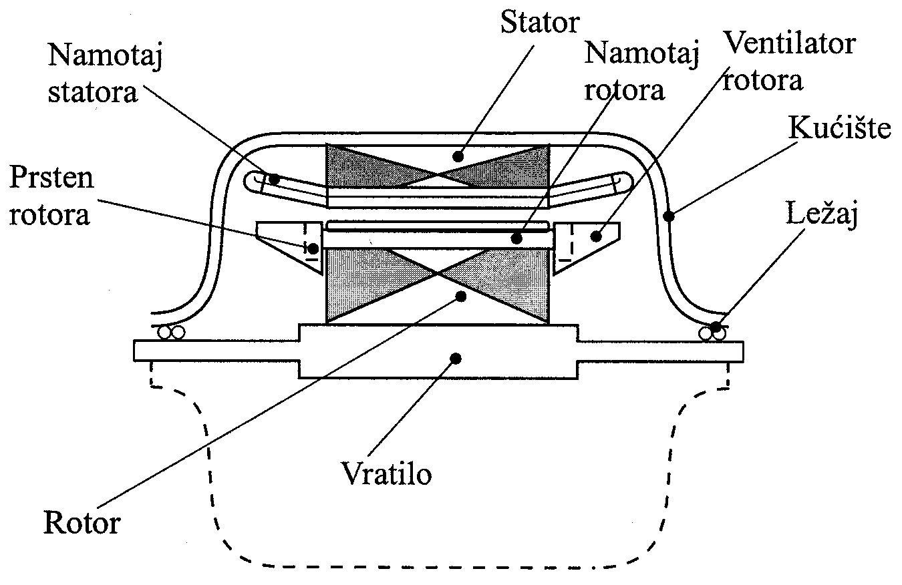
Asinhrona mašina predstavlja tipičan primer mašine naizmenične struje za konverziju električne energije u mehaničku i obratno. Kako je najčešći režim rada takav da se električna energija pretvara u mehaničku, uobičajeno je da ove mašine nazivamo asinhroni motori mada ista mašina može raditi kao generator ali sa promenjenim smerom energetske konverzije. Prema tome da li su vezani na jednofazni ili trofazni izvor naizmeničnog napona, asinhrone motore delimo na jednofazne i trofazne. Osnovni delovi asinhronog motora prikazani su na slici 3.1.1.
Slika 3.1.1. Osnovni delovi asinhronog motora
Stator asinhronog motora ima oblik šupljeg valjka koji je ožlebljen po unutrašnjem obimu. Stator je sastavljen od specijalnih gvozdenih limova koji su međusobno izolovani da bi se smanjio uticaj vihornih struja, pa prema tome i gubici u gvožđu. U žlebovima statora smešteni su trofazni namotaji čije su ose međusobno pomerene za 120° duž periferije statora. Stator je oklopljen kućištem motora koje je izrađeno od livenog gvožđa, sa rebrima po spoljnoj površini koja imaju ulogu da poboljšaju odvođenje toplote generisane u provodnicima i magnetnom kolu statora.
Prostor između unutrašnje površine statora i spoljašnje površine rotora, međugvožđe, treba da je što manji jer se na taj način ostvaruje kvalitetnija elektromagnetna veza između rotora i statora pa je prema tome i bolji faktor snage. Rotor je takođe formiran od međusobno izolovanih limova koji su naglavljeni na vratilo. Vratilo se oslanja u ležištima koja se nalaze u središtu bočnih poklopaca. Po svom spoljašnjem obimu rotor nosi žlebove i zupce. U žlebove se smeštaju namotaji. Prema vrstama električnog kola rotora, asinhrone motore delimo u dve osnovne grupe:
a) asinhrone motore sa namotanim rotorom
b) asinhrone motore sa kratko spojenim rotorom.

Namotani rotor
Trofazni namotaji smešteni su u žlebove tako da su im ose pomerene međusobno za po 120°. Ako je sprega namotaja zvezda tada su tri kraja spojena u istu tačku u samom namotu dok su ostala tri izvedena na klizne prstenove koji su izolovani međusobno i u odnosu na vratilo. Na klizne prstenove su prislonjene dirke koje predstavljaju i krajeve trofaznog promenljivog otpornika spregnutog u zvezdu. Uloga otpornika je da ograniči struje u rotoru prilikom puštanja u rad. Nakon toga ovaj otpornik gubi svoju ulogu pa se prstenovi međusobno kratko spajaju.

Kratko spojeni rotor
Žlebovi kratko spojenog rotora su okrugli, zatvoreni ili poluzatvoreni. Provodnici u obliku bakarnih šipki se stavljaju u žlebove, a sa obe bočne strane se postavljaju prstenovi koji se sa ovim provodnicima spajaju postupkom tvrdog lemljenja. Ovakav namotaj se takođe naziva kavezni, jer je zaista takvog oblika. Robustnost i jednostavnost konstrukcije ovakvih rotora čini da je pouzdanost u radu ovog tipa motora veća nego što je to slučaj sa prethodnom vrstom. Međutim, mane ovog motora izražene su pri puštanju u rad jer je tada struja i do deset puta veća od nominalne. Da bi se ova pojava donekle suzbila, konstrukcija kaveza kratkospojenog rotora za motore većih snaga je nešto komplikovanija, tako da se izvode dva kaveza kao što je predstavljeno na slici 3.1.2. ili sa dubokim žlebovima (slika 3.1.3.).

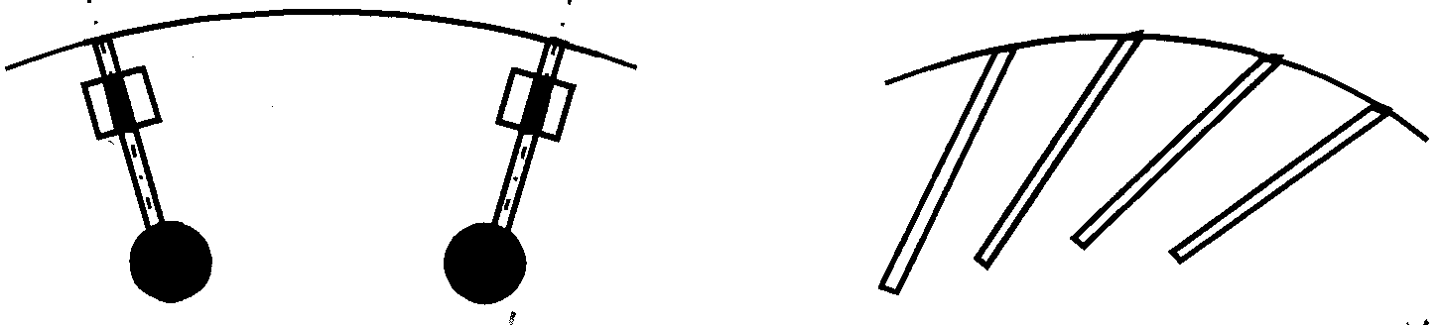
Slika 3.1.2. Konstrukcija kratkospojenog rotora sa kva kaveza
Slika 3.1.3. Konstrukcija kratkospojenog rotora sa dubokim žlebovima

3.2. Principi rada asinhronog motora
Posmatrajmo poprečni presek jednog asinhronog motora sa kratko spojenim rotorom. Namotaji statora i rotora su trofazni izrađeni i postavljeni u žlebove po već pomenutim principima. Ako stator priključimo na izvor trofaznog naizmeničnog napona, tada će trofazne struje kroz namotaje stvoriti obrtno magnetno polje koje se obrće ugaonom brzinom čiji je smer označen na slici 3.2.1.

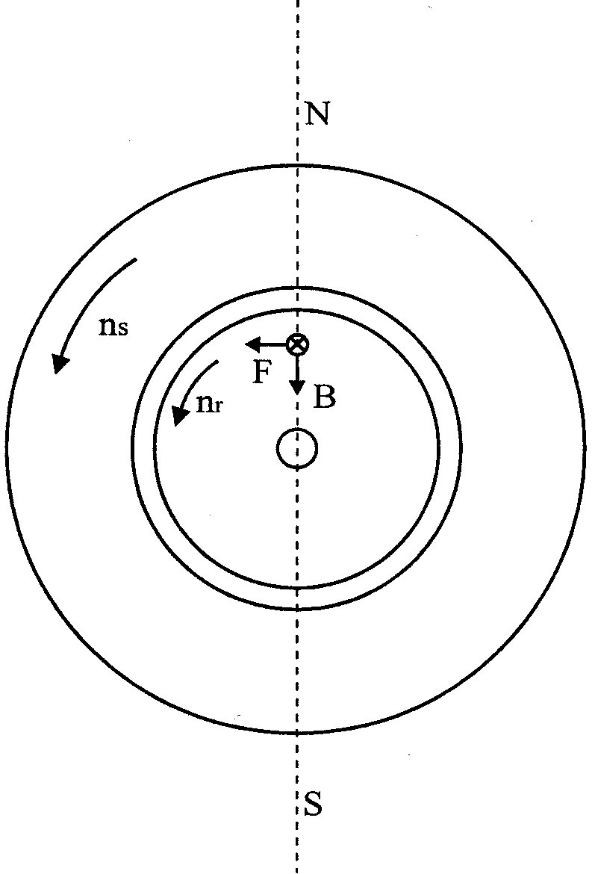
Slika 3.2.1. Obrtno magnetno polje kod asinhronog motora

Ako je mašina sa jednim parom polova p = 1 tada u toku jedne periode naizmeničnog napona obrtno polje pređe ceo krug. Ako je mašina sa p pari polova tada u toku iste periode obrtno polje pređe $1p$kruga. Kako je broj perioda u sekundi jednak učestanosti $f^{'}$ sledi da će u roku jedne sekunde obrtno polje imati $f^{'}p$obrtaja. Kako se brzina obrtanja izražava brojem obrtaja u minuti sledi da će brzina obrtnog magnetnog polja asinhronog motora sa p pari polova biti $n_{s}=\frac{{\text{60 \{}f}^{'}}{p}\text{.}$ Ova brzina se naziva još i sinhrona brzina. Obrćući se sinhronom brzinom, obrtno magnetno polje indukuje u provodnicima statora i rotora elektromotorne sile. Elektromotorna sila indukovana u provodnicima statora $e^{'}$je kontraelektromotorna i razlikuje se od odgovarajućeg napona napajanja za padove na omskom i rasipno induktivnom otporu. Izraz za efektivnu vrednost indukovane elektromotorne sile po fazi statora je ${E^{'}=2,\text{22 \{}k}^{'} N^{'} f^{'} Φ_{\text{ob}}$. Ona zavisi od fluksa obrtnog magnetnog polja Φ_{ob}, broja provodnika po fazi N′, učestanosti $f^{'}$, i faktora koji zavisi od načina namotavanja navoja i njihovog rasporeda u žlebove statora, koji se naziva navojni sačinilac statora i označava sa $k^{'}$. Kako je rotor kratko spojen u provodnicima rotora postojaće struja čija aktivna komponenta ima isti smer kao i indukovana elektromotorna sila. Sa druge strane na provodnike sa strujom u magnetnom polju deluje elektromagnetna sila $F=lI^{''}B$čiji je smer dejstva određen pravilom desnog zavrtnja i prikazan na slici 3.2.1., odakle se vidi da teži da pokrene rotor u smeru obrtanja obrtnog magnetnog polja. Kako se ovo dešava sa svim provodnicima rotora formira se obrtni momenat elektromagnetnih sila rotora kao zbir proizvoda sila i poluprečnika rotora. Prema tome rotor se obrće u smeru obrtnog polja brzinom n_{r} koja je različita od sinhrone brzine. Ako bi brzina rotora bila jednaka sinhronoj tada ne bi postojalo relativno kretanje između obrtnog magnetnog polja i provodnika rotora. Dinamička indukovana elektromotorna sila u provodnicima rotora koja je posledica ovog relativnog kretanja obrtnog magnetnog polja u odnosu na provodnike rotora bi bila jednaka nuli pa bi i struje u provodnicima rotora iščezle što bi dovelo do zaostajanja rotora u odnosu na obrtno magnetno polje odnosno do uspostavljanja brzine obrtanja rotora različite od sinhrone.
Razlika brzine obrtnog magnetnog polja ili sinhrone brzine i brzine rotora predstavlja veličinu koju nazivamo apsolutno klizanje. Odnos između apsolutnog klizanja i sinhrone brzine naziva se relativno klizanje i prikazuje se sledećim izrazima:
$s=\frac{n_{s}−n_{r}}{n_{s}} \text{ili} s=\frac{n_{s}−n_{r}}{n_{s}}⋅\text{100}\text{\%}$
Praktične vrednosti klizanja za asinhrone motore zavise od njihove snage i iznose nekoliko procenata s tim da su nešto veće za motore manjih snaga.
Razmotrimo učestanost električnih veličina u rotoru. Kako je relativna brzina obrtnog magnetnog polja u odnosu na rotor (n_{s} – n_{r}) sledi da je učestanost električnih veličina u rotoru data sledećim izrazom:
$$f^{''}=\frac{\left(n_{s}−n_{r}\right)p}{\text{60}}=sf^{'},$$
Ona iznosi nekoliko procenata učestanosti naizmeničnih veličina statorskog električnog kola. Indukovana ems po fazi rotora se može izraziti kao proizvod indukovane ems koja se ima pri ukočenom rotoru $E_{k}^{''}$i klizanja s: $E^{''}=sE_{k}^{''}\text{.}$
Sa druge strane struja u rotoru direktno zavisi od vrednosti indukovane ems rotora pa se lako uočava da su one najveće pri klizanju s = 1, što znači, da se rotor pokreće (normalno stanje pokretanja motora) ili je ukočen (potencijalno havarijsko stanje).
Do sada smo govorili o obrtnom polju statora koje je formirano usled trofaznih statorskih struja u prostorno raspodeljenim namotima faza statora. Međutim i rotorski namotaji se mogu izraditi po istim principima namotavanja, tako da struje u njima takođe obrazuju obrtno magnetno polje koje se obrće u odnosu na rotor brzinom (n_{s} – n_{r}) dok je brzina ovog obrtnog polja u odnosu na fiksnu tačku statora (n_{s} – n_{r}) + n_{r} = n_{s}. Prema tome između obrtnih polja statora i rotora nema relativnog kretanja oni su nepomični jedno u odnosu na drugo.

3.3. Režimi rada i energetski bilans asinhrone mašine
Asinhrona mašina može raditi u motornom i generatorskom režimu rada. Motorni režim rada je opisan kroz principe rada asinhronog motora. Ključna karakteristika ovog režima je da su smerovi obrtanja rotora i obrtnog magnetnog polja isti ali je brzina rotora manja od sinhrone brzine. Klizanje je u ovom slučaju varira u granicama 0 < s < 1.
Granična vrednost s = 1 odgovara polasku motora dok se druga granična vrednost koja odgovara sinhronoj brzini pojavljuje pri prelasku asinhrone mašine u generatorski režim rada. Smer pretvaranja snage u slučaju motornog rada je takav da ulazna električna snaga pokriva gubitke i većim delom se pretvara u korisnu mehaničku snagu koja pokreće radnu mašinu, mehanički spregnutu sa asinhronim motorom.
Električna snaga koja predstavlja ulaznu snagu data je sledećim izrazom:
$$P_{\text{el}}=3I_{f}^{'}U_{f}^{'}\text{cos}(ϕ)$$
Deo ulazne snage troši se na gubitke u bakru statora i magnetne gubitke u statoru. Izrazi za ove gubitke su:
$P_{{\text{Cu}}_{s}}=3R_{\text{fs}}^{'}I_{f}^{}$ i
$$P_{\text{Fe}}=3\frac{E^{}}{R_{m}}$$
gde je
$$R_{\text{fs}}^{'}$$ | – | otpor po fazi statora a
R_{m} | – | ekvivalentna otpornost po fazi koja je sračunata iz toplotnog ekvivalenta gubitaka usled vihornih struja i histerezisa koji čine magnetne gubitke statora.
Preostala snaga se prenosi na rotor asinhronog motora i naziva se snaga obrtnog polja. Gubitke u rotoru možemo praktično izjednačiti sa gubicima u bakru koji iznose $P_{\text{Cur}}=3R_{f}^{''}I_{f}^{},$ jer su magnetni gubici proporcionalni rotorskoj učestanosti, delom linearno a delom kvadratno, koja iznosi nekoliko procenata statorske učestanosti pa se obično zanemaruju. Oduzimanjem rotorskih gubitaka od električne snage predate rotoru kao i mehaničkih gubitaka usled trenja u ležajevima i ventilacionih gubitaka dobijamo korisnu snagu motora P_{meh}. Stepen korisnog dejstva asinhronog motora izražava se preko odnosa korisne mehaničke snage i utrošene električne snage pa sledi:
P_{meh} = ηP_{el}
Energetski bilans je prikazan na slici 3.3.1.
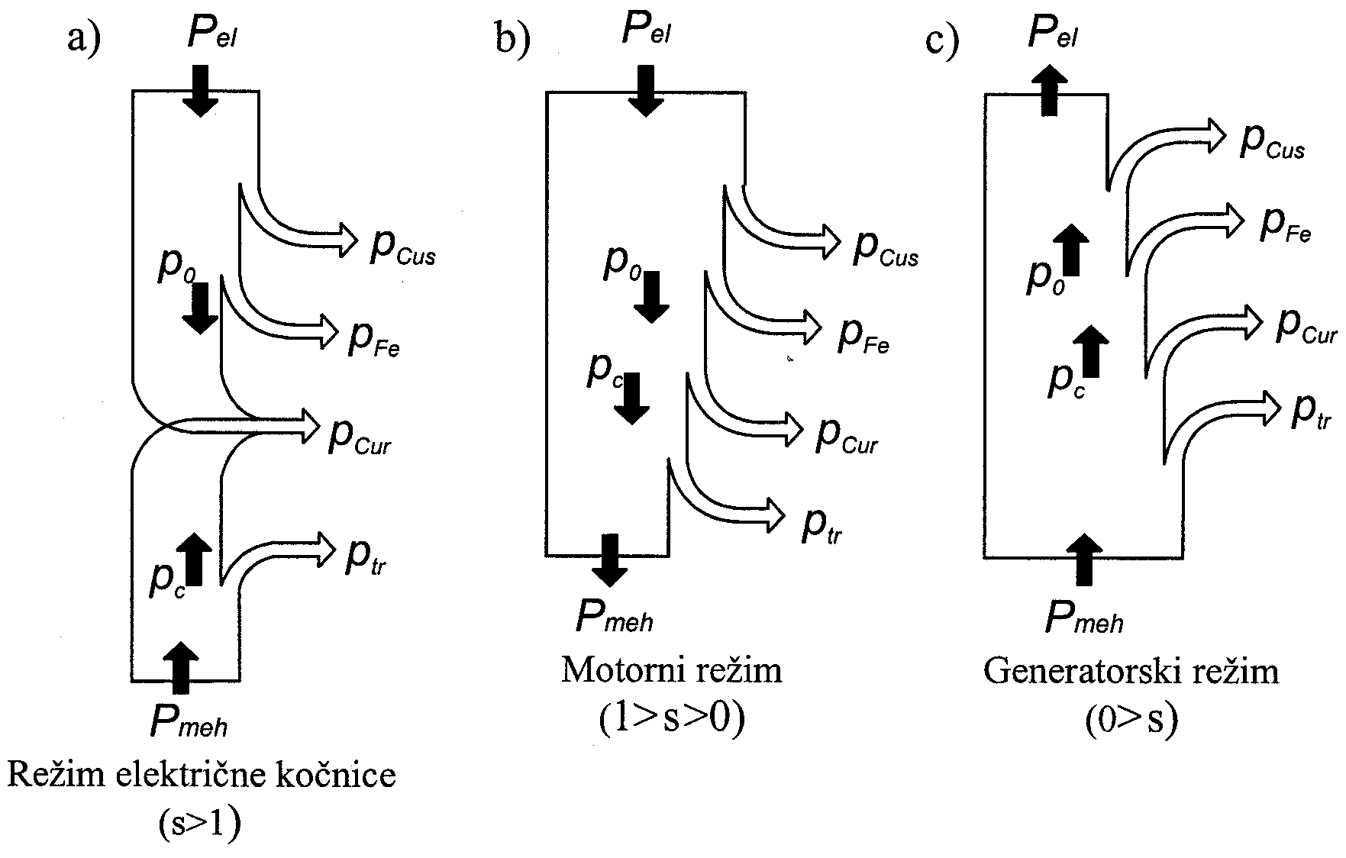
Slika 3.3.1. Energetski bilans asinhrone mašine

Generatorski režim rada asinhrone mašine može se javiti u dva karakteristična slučaja. Prvi slučaj imamo kada su smerovi obrtanja rotora i obrtnog magnetnog polja isti a brzina rotora je veća od brzine obrtnog magnetnog polja. Tada je očigledno s < 0 a mehanička snaga se po odbijanju gubitaka prenosi u pravcu izvora naizmeničnog napona statora. Primer generatorskog režima imamo u slučaju kada se asinhrona mašina koristi kao pogonska mašina električne lokomotive. Prilikom prelaska sa uzbrdice na nizbrdicu opteretni momenat motora menja smer što dovodi do rasta brzine iznad sinhrone i negativne vrednosti elektromagnetnog momenta motora. Mehanička energija se pretvara u električnu i lokomotiva koči. Energetski bilans asinhrone mašine u ovoj vrsti generatorskog rada prikazan je na slici 3.3.1. (c)
Druga vrsta generatorskog režima ima se u slučaju kada mehanička brzina rotora i obrtno magnetno polje imaju suprotan smer. U ovom slučaju vrednost klizanja je s > 1. Energetski bilans je potpuno različit u odnosu na prethodni. Mehanička energija se nakon pokrivanja mehaničkih gubitaka i pretvaranja u električnu sva troši na pokrivanje gubitaka u bakru rotora. Električna energija iz izvora se takođe troši i to najpre za pokrivanje gubitaka u bakru statora i magnetnih gubitaka a zatim i za delimično pokrivanje gubitaka u bakru rotora. Energetski bilans asinhrone mašine u ovom režimu rada prikazan je na slici 3.3.1.(a). Primer za ovu vrstu generatorskog rada imamo pri korišćenju asinhronog motora za pogon dizalice. Naime pri dizanju tereta brzina rotora i obrtnog polja imaju isti smer i momenat elektromagnetnih sila je pozitivan i izjednačen sa momentom opterećenja usled tereta. Ako se u određenom trenutku promeni redosled faza dolazi do promene smera obrtnog magnetnog polja i pojave negativnog elektromagnetnog momenta koji zajedno sa momentom tereta dovodi do usporavanja i smanjenja brzine sve do kratkotrajnog zaustavljanja kada i brzina menja smer i mašina ponovo prelazi u motorni režim rada.
Celoj diksusiji o režimima rada asinhrone mašine može se dati analitička podloga koja se uprošćeno iskazuje na sledeći način:
Posmatrajmo asinhroni motor sa rotorom koji se obrće brzinom:
n_{r} = (1 – s) n_{s}.
Fazne električne veličine koje karakterišu obrtni rotor su:
${E^{''}, f^{''}, R^{''}, X_{l}^{''}=2πf^{''}L_{l}^{''},I^{''}, \text{cos \{}ϕ}^{''}$
Struja po fazi rotora je:
$$I^{''}=\frac{E^{''}}{\sqrt{R^{}+X_{1}^{}}}=\frac{sE_{k}^{''}}{s\sqrt{{\left(\frac{R^{''}}{s}\right)}^{2}+X_{\text{lk}}^{}}}=\frac{E_{k}^{''}}{\sqrt{{\left(\frac{R^{''}}{s}\right)}^{2}+X_{\text{lk}}^{}}}$$
Ova jednačina nam omogućava da obrtni rotor zamenimo ekvivalentnim ukočenim rotorom čiji su parametri:
$$E_{k}^{''}, f^{'}, \frac{R^{''}}{s}, X_{\text{lk}}^{''}=2π f^{'} L_{l}^{''}, I^{''}\text{.}$$
Pri ovakvoj zameni energetski procesi ostaju isti pa je aktivna snaga ekvivalentnog ukočenog rotora jednaka snazi obrtnog polja rotora. Prema ovome važi:
$$P_{\text{ob}}=3\frac{R^{''}}{s}I^{}\text{.}$$
Mehanička snaga rotora se dobija kada od snage obrtnog polja oduzmemo gubitke u bakru rotora koji su:
$$P_{\text{Cur}}=3R^{''}I^{}\text{.}$$
Mehanička snaga rotora koja je jednaka korisnoj mehaničkoj snazi kada zanemarimo gubitke na trenje i ventilaciju izražava se u funkciji rotorskih parametara na sledeći način:
$$P_{r}=P_{\text{ob}}−P_{\text{Cur}}=3\frac{1−s}{s}R^{''}I^{}\text{.}$$
Ako je 0 < s < 1 gornji izraz je pozitivan što znači da je smer pretvaranja snage od električne ka mehaničkoj a to je motorni režim rada asinhrone mašine. Kada je s < 0 ili s > 1 mehanička snaga koja se predaje rotoru je negativna što nam govori o promenjenom smeru konverzije snage odnosno o generatorskom režimu rada.
Analiza energetskih procesa asinhrone mašine pomoću svođenja obrtnog rotora na ukočeni može se produžiti i dalje postupkom svođenja namotaja ukočenog rotora kao sekundara transformatora na stator kao primar transformatora. Postupkom ove transformacije se električne veličine koje karakterišu ukočeni rotor: $E_{k}^{''}, f^{'},\frac{R^{''}}{s}, X_{\text{lk}}^{''}$ svode na
$$U_{s}, f^{'}, \frac{R_{r}}{s}, X_{\text{lr}}$$
postupkom transformacije prevedu na primarnu stranu statora. Tako umesto $E_{k}^{''}$u izrazu za svedenu struju rotora figuriše efektivna vrednost faznog napona. Ona se od svedene vrednosti indukovane ems rotora razlikuje za pad napona u namotaju statora koji je zanemarljiv za mašine srednjih i većih snaga. Svedenu otpornost i rasipnu induktivnost po fazi rotora označavamo sa R_{r}, L_{lr}.

3.4. Mehanička karakteristika asinhrone mašine
Za eksploataciju svake električne mašine koja služi za konverziju električne u mehaničku snagu i obratno važno je poznavati njenu mehaničku karakteristiku koja predstavlja zavisnost razvijenog momenta elektromagnetnih sila od brzine obrtanja rotora M_{e} = f₁(n_{r}). Napomenimo da se ustaljeno stanje postiže kada je ovaj momenat jednak mehaničkom momentu opterećenja koji je takođe funkcija brzine obrtanja M_{m} = f₂(n_{r}), tj. kada je M_{e} = M_{m} = M.
Mehaničku karakteristiku asinhrone mašine izvešćemo pod sledećim idealizacijama koje ne utiču na oblik i karakteristične veličine ove zavisnosti.
Polazeći od dobro poznate zavisnosti snage i momenta rotacionog kretanja pretpostavljajući da je snaga rotora jednaka korisnoj mehaničkoj snazi sledi:
$$M_{e}=\frac{P_{r}}{Ω_{r}}=3p\frac{1−s}{sω^{''}}R^{''}I^{}=3p\frac{R_{r}}{sω^{'}}\frac{U^{2}}{\left[{\left(\frac{R_{r}}{s}\right)}^{2}+{\left(ω^{'}L_{\text{lr}}\right)}^{2}\right]}=f_{1}(s)$$
gde je $Ω_{r}=\frac{ω^{''}}{p}=\frac{\left(1−s\right)ω^{'}}{p}$ ugaona brzina obrtanja rotora a R_{r} i L_{er} parametri impendanse rotora svedene na statorsku stranu.

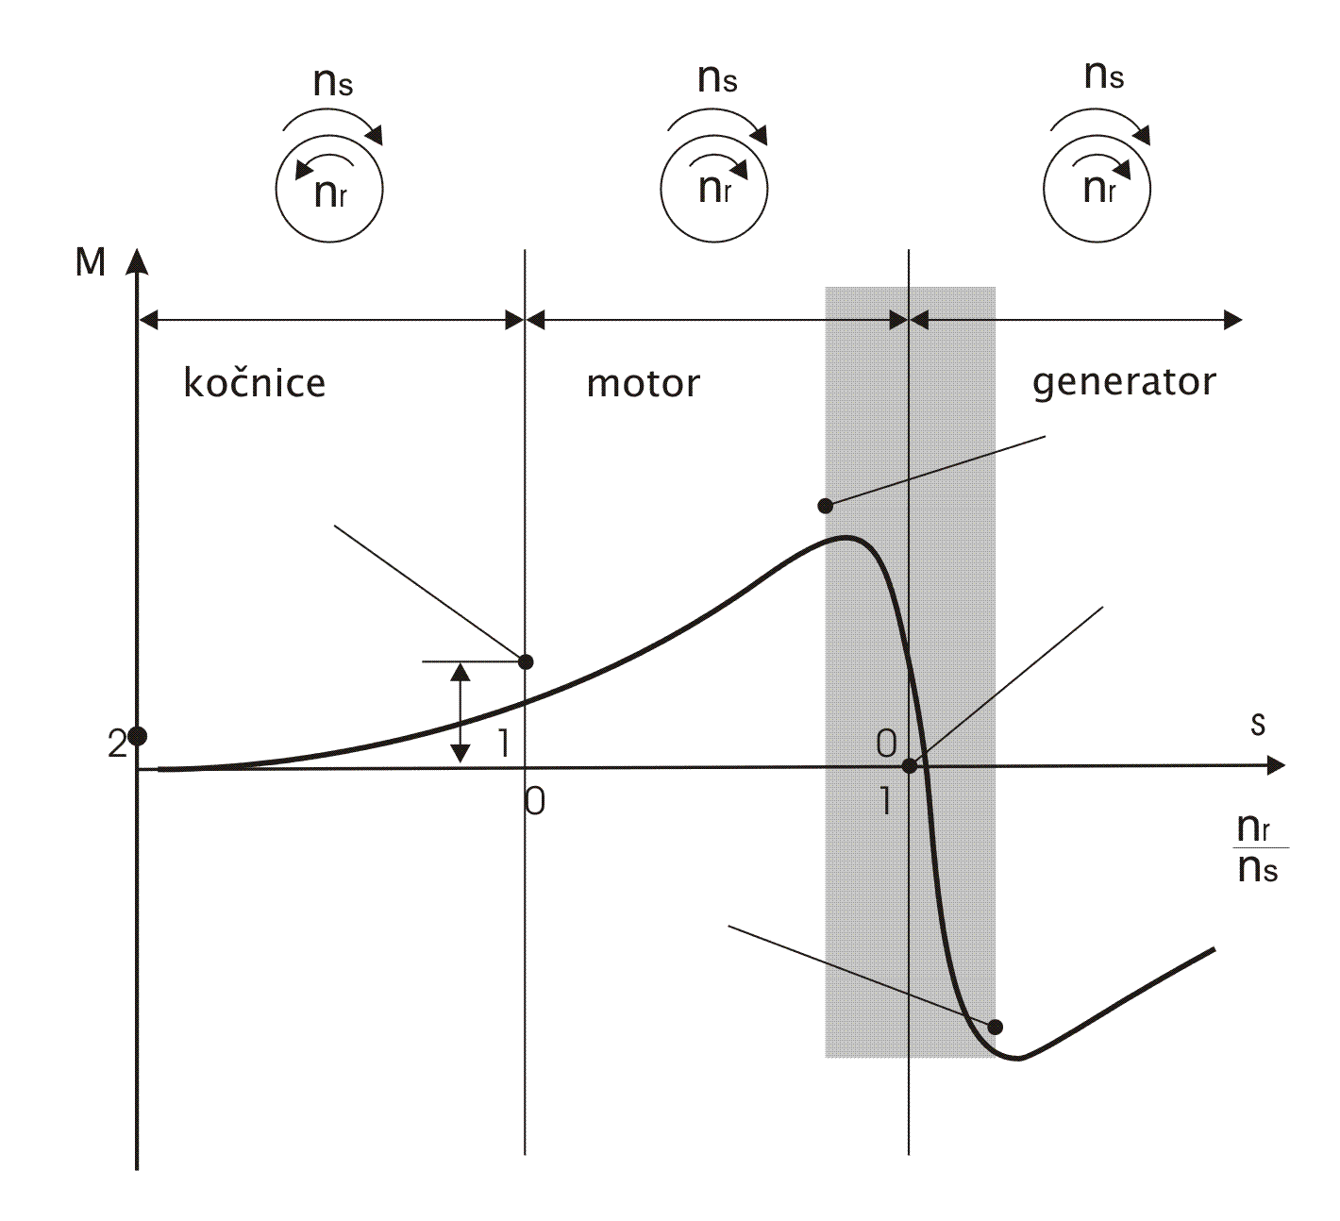
3.4.1. Mehanička karakteristika sinhrone mašine
Kako je brzina rotora n_{r} na jedinstven način vezana sa klizanjem, to se zavisnost M = f₁(s) pokazuje kao mehanička karakteristika motora. Ova karakteristika prikazana je na slici 3.4.1., gde su prikazane karakteristične oblasti motornog i generatorskog režima rada.

3.5. Regulisanje brzine asinhronih motora
Stabilan režim rada asinhronog motora ograničen je na promenu brzine obrtanja rotora u uskim granicama (nekoliko procenata) oko nominalne brzine (zatamljena zona na sl. 3.4.1.). Stoga je jasno da se regulacija brzine ne može vršiti bez posebnih uređaja koji će obezbediti da se brzina menja u širokim granicama bez izraženo povećanih gubitaka. Pri konstantnom otpornom momentu na vratilu motora regulacija brzine se može vršiti na sledeće načine:
1. Promenom napona napajanja koji dovodimo na stator;
3. Promenom učestanosti napojne mreže;
Posebno je interesantan način regulisanja brzine kojim se istovremeno regulišu efektivna vrednost napona napajanja i učestanost tako da je njihov odnos konstantan. Naime, ako u izrazu za momenat zamenimo onu vrednost klizanja kada je taj momenat maksimalan dobićemo:
$$M_{e\text{max}}=3p{\left(\frac{U}{ω^{'}}\right)}^{2}\frac{R_{r}ω_{r1}^{''}}{R_{r}^{2}+{\left(ω_{r1}^{''}L_{\text{lr}}\right)}^{2}}$$
gde je sa ω"_{r1} označena kružna učestanost struje i napona u rotoru pri maksimalno razvijenom momentu.
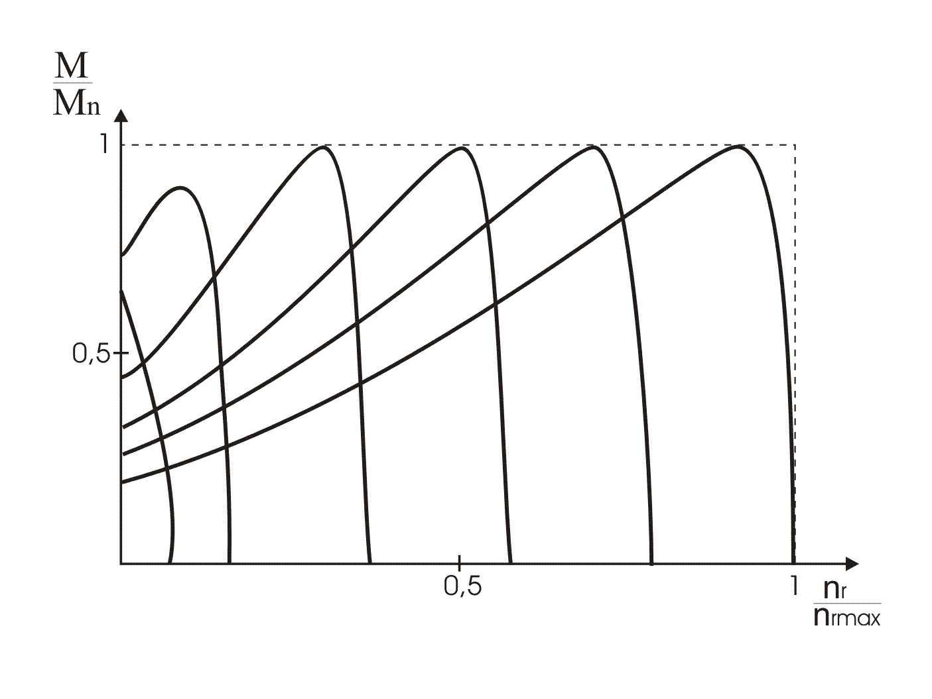
Ovaj izraz nam govori da promenom učestanosti napona napajanja uz konstantnu vrednost odnosa $U/ω^{'}$možemo translirati mehaničku karakteristiku asinhrone mašine kao što je to prikazano na slici 3.5.1. i na taj način proširiti oblast regulisanja brzine.
Slika 3.5.1. Mehaničke karakteristike asinhronog motora pri
Napomenimo da se regulisanje brzine asinhronog motora putem uticaja na električne parametre izvora električnog napajanja postiže sredstvima energetske elektronike koja napon iz distributivne mreže standardnih učestanosti 50Hz i efektivnih vrednosti pretvara u one vrednosti koje se zahtevaju u postupku regulisanja brzine.

3.6. Primena asinhronih motora
Asinhroni motor je ubrzo nakon Teslinog pronalaska postao osnovno pogonsko sredstvo u industriji i drugim primenama gde se zahteva rad sa konstantnom brzinom obrtanja. U oblastima gde se zahteva regulisanje brzine u širokim granicama doskora je uobičajeno korišćen redni motor jednosmerne struje. Međutim, razvoj energetske elektronike omogućio je da se električna snaga iz elektroprivredne mreže može transformisati u onaj oblik koji potrošač energije zahteva u odgovarajućem radnom režimu. Na ovaj način je asinhroni motor proširio oblast primene i uz komparativne prednosti vezane za jednostavnost konstrukcije i održavanja i nisku cenu koštanja potisnuo redni motor jednosmerne struje iz oblasti upotrebe gde je doskora bio neprikosnoven (sredstva električnog transporta u širokom dijapazonu od električnih lokomotiva, tramvaja pa do dostavnih vozila integralnog transporta).

brzinama obrtanja, ovi motori imaju prednosti nad asinhronim jer mogu da rade sa faktorom snage cos ϕ = 1 ili sa strujom koja prednjači naponu, poboljšavajući na taj način faktor snage celokupnog energetskog sistema.
Osobina sinhronih motora da rade sa različitim faktorom snage primenjuje se kod sinhronih kompenzatora. To su, ustvari, sinhroni motori koji rade u praznom hodu, bez opterećenja na vratilu. Oni služe za kompenzaciju faznog pomeraja između struje i napona tj. za poboljšanje faktora snage ili za regulaciju napona.

